Je souhaite restreindre le nombre maximal de messages
Vous pouvez choisir :
- De ne pas limiter le nombre de messages que l'étudiant.e pourra publier : option « Ne pas bloquer »
- De limiter pendant une certaine durée le nombre maximal de messages que l'étudiant.e pourra publier et l'avertir lorsque le nombre de messages s'approche du nombre maximal autorisé dans la période donnée
Pour modifier la période de limitation :
- Dans paramètres du forum, sous « Nombre maximal de messages », choisissez la durée de blocage souhaitée
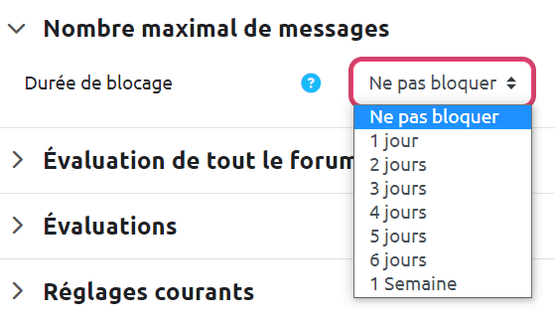

Retour aux paramètres avancés du forum
Paramètres avancés du FORUM

